Laboratorio di catalogazione della ceramica medievale
Santa Maria degli Angeli (La Gancia) - Palermo
Tutor Dott.ssa Francesca Agrò

GRADUATORIA AMMESSI

Corso di Laurea in Beni Culturali

Nome studente | Tesista | Materia sostenuta | Media esami
Como Marta | no | si | 28,45
Ferrante Elena | no | no | 28
Abid Katiuscia | no | no | 26,35
Messina Giuseppe | no | no | 23,7

Corso di Laurea Magistrale in Archeologia

Nome studente | Tesista | Materia sostenuta | Media esami
Pisciotta Filippo | si | si | 28,2
Pennisi Franco | no | no | 29,6
Saia Maria Dora | no | no | //

Palermo, 24-01-2014
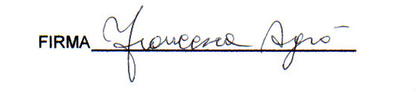
L’attività didattica avrà inizio mercoledì 29 gennaio, pertanto gli studenti risultati idonei sono pregati, entro lunedì 27 gennaio, di confermare la loro partecipazione inviando una mail all’indirizzo mail: francesca.agro@unive.it.

